Стоматологический факультет
3 курс
130410007 Кульчаева Аминат Османовна
- Диплом за I место в конкурсе среди научных кружков секции «Стоматолия» Снежный кубок 2014г
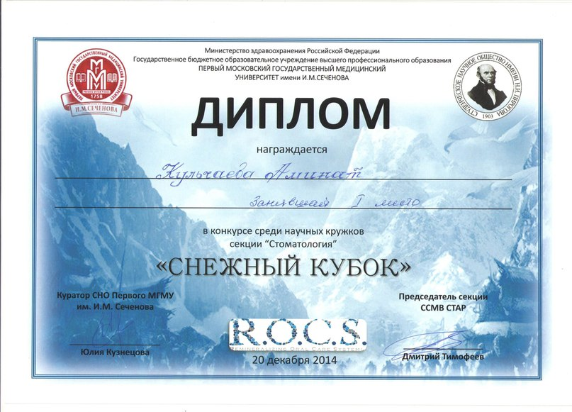

- Благодарность за активную помощь в организации и проведении I Межвузовской олимпиады для ординаторов «Ортодонтия двух столиц» 2016 г.
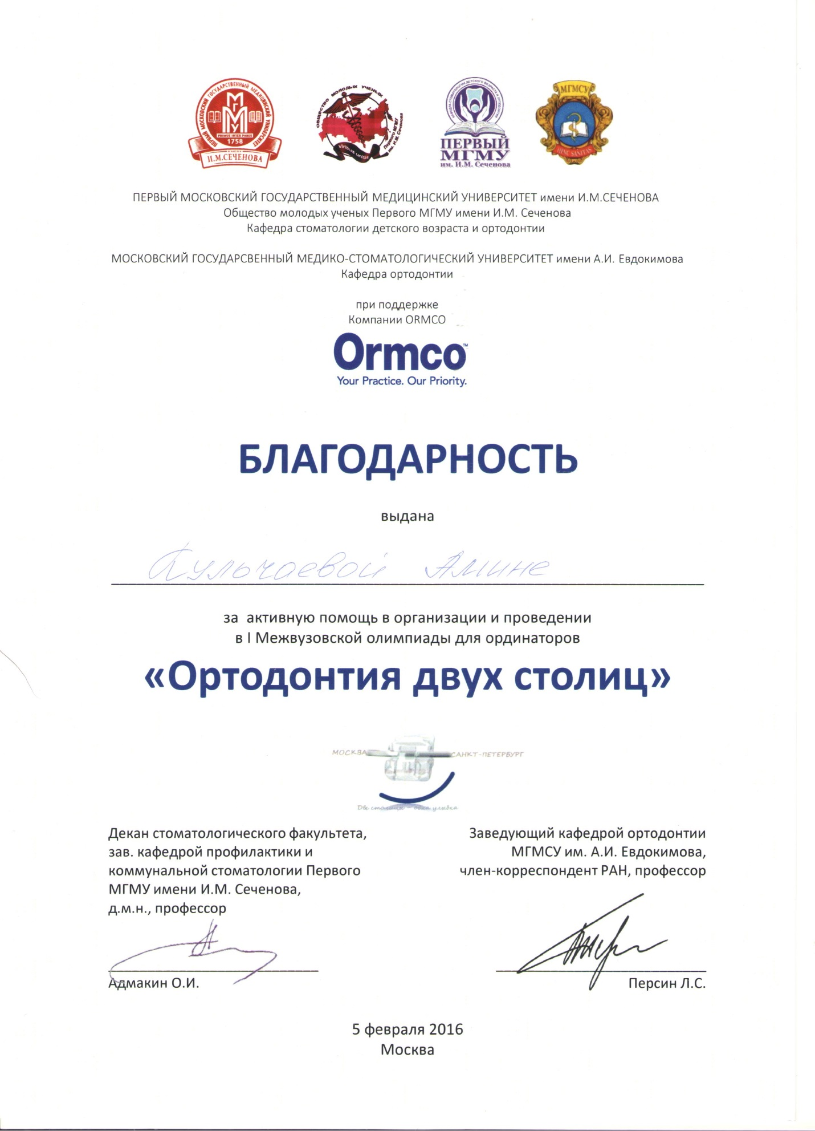

- Диплом за конкурс среди научных кружков секции «Стоматология» Снежный кубок 2015 г.
